Hardware
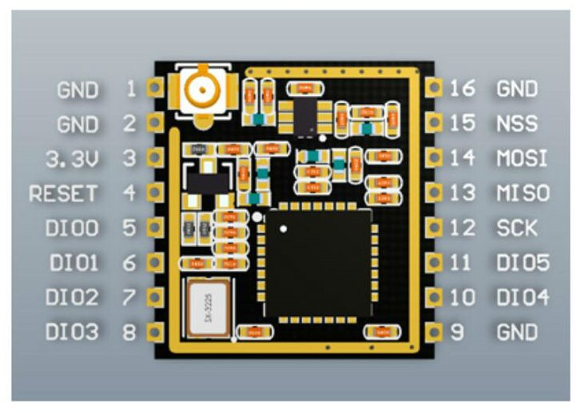
MODULE LORA 02 SX1278 433 MHZ
Le schéma structurel connecte le modem RA02 de la façon suivante,
GPIO 0 → RESET
GPIO 22 → DIO 0 (configurée avec RegDioMapping1 0x40)
GPIO 17 → DIO 1
GPIO 23 → DIO 2
GPIO 27 → DIO 3
CE0 → NSS utilisée pour sélectionner un périphérique SPI.
MOSI → MOSI
MISO → MISO
CLK → SCK

DIO 4 et DIO 5 ne sont pas connectés.
Le channel de la fonction wiringPiSPISetup détermine quelle broche CE sera utilisée pour la communication SPI. channel 0 correspond à la broche CE0 et channel 1 correspond à la broche CE1.

Initialisation de la bibliothèque

Avec pigpio
12 if (gpioInitialise() < 0)
{
printf("Pigpio init error\n");
return -1;
}
Pigpio est une bibliothèque utilisée pour le contrôle des GPIO (General Purpose Input/Output) sur les Raspberry Pi. Elle est conçue pour fonctionner avec un seul démon (pigpiod) en arrière-plan, ce qui rend son utilisation avec plusieurs processus simultanés très délicate.

Avec WiringPi
Il n’y a pas de démon générale pour la biblio WiringPI,
Toutefois assurez-vous que chaque processus contrôle des broches différentes ou utilise des ressources bus SPI ou I2c partagées de manière coordonnée pour éviter les conflits.

// Initialise WiringPi
if (wiringPiSetupGpio() == -1) {
printf("Échec de l'initialisation de WiringPi\n");
return -1;
}

Lora_reset
18 lora_reset(modem->eth.resetGpioN);
modem→eth.resetGpioN est lue dans le fichier de configuration config.ini valeur 0
sur le schéma le GPIO0 est effectivement connecté sur la broche reset du RA02
400 void lora_reset(unsigned char gpio_n){
gpioSetMode(gpio_n, PI_OUTPUT);
gpioWrite(gpio_n, 0);
usleep(100);
gpioWrite(gpio_n, 1);
usleep(5000);
406 }

Avec wirinPI la fct équivalente est :
void lora_reset(unsigned char gpio_n){
pinMode (gpio_n, OUTPUT);
digitalWrite (gpio_n, LOW);
usleep(100);
digitalWrite (gpio_n, HIGH);
usleep(5000);
}

Ouverture du bus SPI

Avec pigpio

20 if( (modem->spid = spiOpen(modem->spiCS, 32000, 0))<0 )
return modem→spid; // return avec le code de l’erreur

modem→spiCS est lue dans le fichier de configuration valeur 0 représente le channel
32000 représente la vitesse d’échange 32KHz speed
0 représente le mode (données capturées sur le front montant de l'horloge)

modem→spid est le handle qui sera utilisé par les fct de transfert.

Avec WiringPi
la fonction équivalente est

// Initialise le canal SPI
if ((modem->spid = wiringPiSPISetup(channel, speed)) < 0) {
// Initialisation échouée
fprintf(stderr, "Impossible d'initialiser le canal SPI: %s\n",
strerror(errno));
return errno;
}

Dans WiringPi, la fonction wiringPiSPISetup utilise le mode 0 par défaut, ce qui signifie que l'horloge SPI est inactive (au niveau bas) lorsque CS0 (Chip Select 0) est inactif, et les données sont capturées sur le front montant de l'horloge comme le montre le chronogramme suivant.
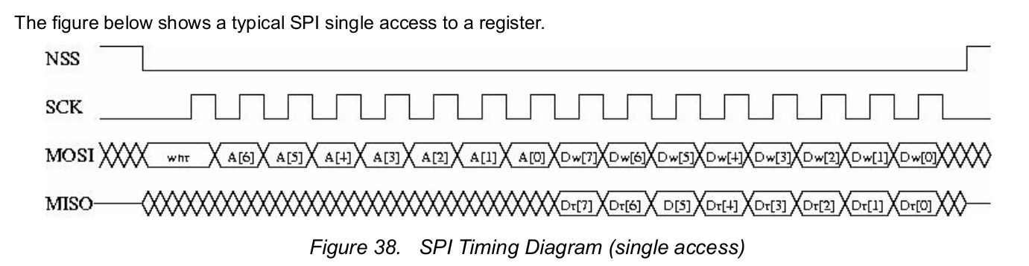
MOSI est généré par le rpi qui envoie deux octets
le premier l’adresse du registre à lire ou écrire avec le bit whr qui vaut 1 pour l'accès en écriture et 0 pour l'accès en lecture.
Le second octet la valeur à écrire ou 0x00 si lecture.
MISO est généré par le RA-02 et donne dans le deuxième octet la valeur du registre.

fonction d’écriture d’un registre

Avec pigpio, la fonction spiXfer est particulièrement utile pour les communications SPI bidirectionnelles, où des données sont envoyées et reçues simultanément.
lora_reg_write_byte
431 int lora_reg_write_byte(int spid, unsigned char reg, unsigned char byte){
char rx[2], tx[2];
tx[0]=(reg | 0x80); // Bit whr positionné à 1 pour accés en écriture
tx[1]=byte;
rx[0]=0x00;
rx[1]=0x00;
return spiXfer(spid, tx, rx, 2);
}
Il faut donc remplacer la fonction de pigpio spiXfer
spid est le channel 0 ici car CE0 est connecté à NSS
tx Un pointeur vers le buffer de transmission (les données à envoyer).
rx Un pointeur vers le buffer de réception (les données reçues)
2 Le nombre d’octets à transférer.
La fonction retourne le nombre de bytes transférés (c'est-à-dire envoyés et reçus) ou une valeur négative en cas d'erreur.

Avec WiringPi
La fonction équivalente est wiringPiSPIDataRW à la différence près que le buffer d’émission et de réception sont les mêmes. Après une émission le buffer contient les données reçues après l'appel à wiringPiSPIDataRW.
En utilisant WiringPi, le transfert SPI est assez simple et direct, avec une fonction unique pour effectuer les transferts de données en mode lecture/écriture.
Int retour = wiringPiSPIDataRW( spid, tx, 2) ;
return retour ;

fonction de lecture d’un registre

Ligne 412
unsigned char lora_reg_read_byte(int spid, unsigned char reg){
int ret;
char rx[2], tx[2];
tx[0]=reg;
tx[1]=0x00;
rx[0]=0x00;
rx[1]=0x00;
ret = spiXfer(spid, tx, rx, 2);
if(ret<0)
return ret;
if(ret<=1)
return -1;
return rx[1];
}

avec WiringPi
unsigned char lora_reg_read_byte(int spid, unsigned char reg){
int ret ;
char data[2] ;
data[0] = reg ;
data[1] = 0x00;
ret = wiringPiSPIDataRW( spid, data, 2) ;
if (ret == -1)
return -1 ;
return data[1] ;
}

Gestion des interruptions

La fonction pour gérer la réception d’un paquet de données est appelée sur interruption. Même principe pour gérer la fin de l’émission d’un paquet.
Le fichier de configuration défini l’association de la broche DI0 avec Gpio dio0GpioN=22

Dans le code on retrouve ligne 119 la définition d’une fonction pour associer une fonction de rappel appelé par interruption au front montant de gpio_n.
lora_set_rxdone_dioISR( int gpio_n, rxDoneISR func, LoRa_ctl *modem)
le type rxDoneISR est définie dans le fichier lora.h
typedef void (*rxDoneISR)(int gpio_n, int level, uint32_t tick, void *userdata);
cette ligne crée un type nommé rxDoneISR qui est un pointeur vers une fonction prenant quatre paramètres (int, int, uint32_t, void *) et ne retournant rien (void).
func est la fonction de rappel (callback) qui sera exécutée lorsque l'interruption se produit. Cette fonction doit accepter quatre arguments : le numéro de la broche GPIO, le niveau logique (0 ou 1), le temps de l'interruption, et un pointeur vers des données utilisateur.
La fonction lora_set_rxdone_dioISR est appelé ligne 171
171 lora_set_rxdone_dioISR(modem->eth.dio0GpioN, rxDoneISRf, modem);
- La variable modem.eth.dio0GpioN est lu dans le fichier de configuration pour être fixée à 22.
- La variable rxDoneISRf est une fonction de rappel définie ligne 195 de type rxDoneISR
- modem est un pointeur sur une structure
elle configure la broche GPIO22 en entrée, puis configure la fonction de rappel rxDoneISRf appelé par interruption au front montant avec la ligne de code suivante
gpioSetISRFuncEx(gpio_n, RISING_EDGE, 0, func, (void *)modem);

La fonction équivalente dans WiringPi pour configurer une interruption est wiringPiISR. Toutefois la fonction de rappel doit être de type void et ne doit accepter aucun paramètre

La fonction pour gérer la fin d’émission d’un paquet de données est aussi appelée sur interruption.
lora_set_txdone_dioISR(int gpio_n, rxDoneISR func, LoRa_ctl *modem)
elle configure aussi la broche GPIO22 en entrée ! Puis associe la fonction txDoneISRf appelé par interruption au front montant.
Les prototypes des fonctions de rappel sont:
void txDoneISRf(int gpio_n, int level, uint32_t tick, void *modemptr) ;
void rxDoneISRf(int gpio_n, int level, uint32_t tick, void *modemptr) ;

Le mappage des broches DIO du RA 02

Dans le code on retrouve deux fonctions pour gérer le mappage du RA02
111 void lora_set_dio_rx_mapping(int spid)
115 void lora_set_dio_tx_mapping(int spid)
Ces fonctions écrivent dans le registre REG_DIO_MAPPING cette constante est définie dans le fichier LoRa.h registre 0x40
#define REG_DIO_MAPPING_1 0x40
Ce registre gère le Mappage pour les broches DIO0 à DIO3
La page 105 de la documentation du composant SX1278 nous donne la signification des bits
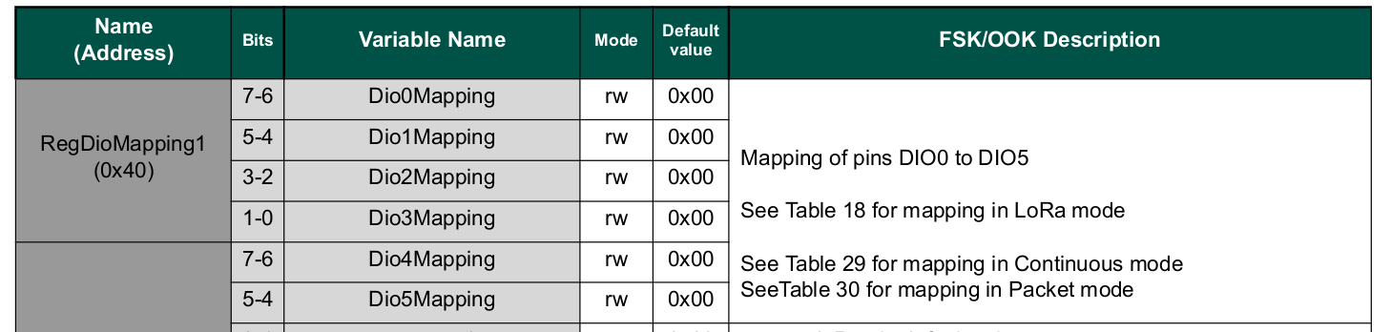
le tableau renvoie à la table 18 pour le mode LoRa
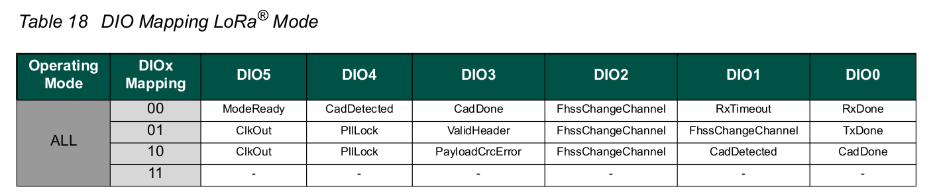
Ce tableau nous dit que les bits 7 et 6 sont utilisés pour configurer la DIO0
si le bit 6 est à 0 DIO0 indique RxDone (réception d’un paquet disponible)
si le bit 6 est à 1 DIO0 indique TxDone (émission d’un paquet terminé)

